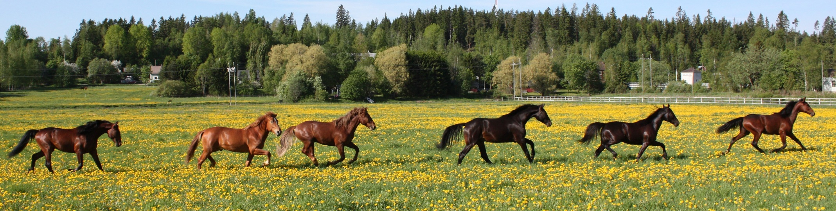
RUOKALISTA YPÄJÄN KOULUISSA JA PÄIVÄKODISSA
9.-13.5.2022 | MAANANTAI | TIISTAI | KESKIVIIKKO | TORSTAI | PERJANTAI
LOUNAS | jauhelihakastike  perunat  kiinankaali-ananassalaatti | tonnikalapasta  tomaatti-sipuli  salaatti | kasvispihvit  kermaviilikastike  perunat  fetasalaatti | ananasbroileri  riisi  tuoresalaatti | nakkikeitto  pehmeä leipä  juusto
Kuva: Leila Hätönen

